Příloha č. 1a – Specifikace předmětu plnění
Cílem projektu je podpořit komunikaci mezi obecními úřady obcí zapojených do projektu a jejich obyvateli. K dosažení cíle jsou zvoleny tyto komunikační prostředky: mobilní aplikace, webové stránky, facebookové stránky a elektronické úřední desky.

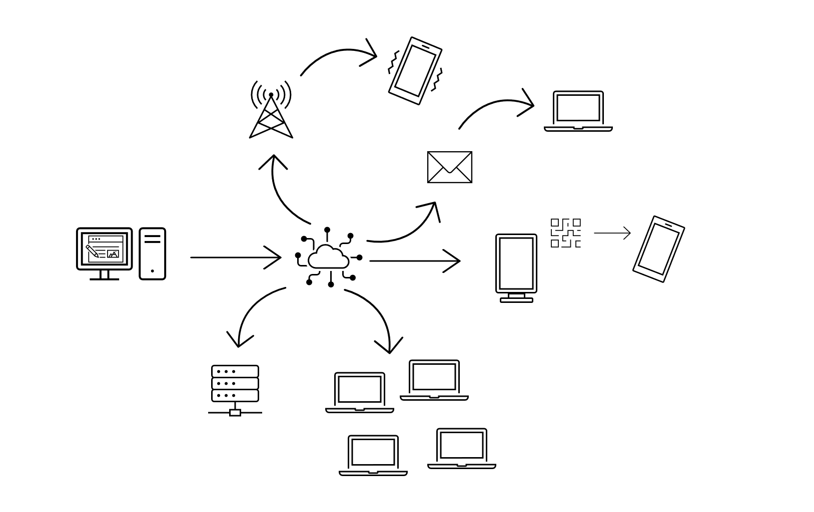

Požadované součásti předmětu plnění veřejné zakázky
V rámci předmětu plnění veřejné zakázky zadavatel poptává následující služby a technologie:
- Mobilní aplikaci
- Webové stránky.

Mobilní aplikace
Obce zapojené do projektu Přívětivý region mají potřebu své obyvatele informovat prostřednictvím SMS zpráv, zpráv přes aplikaci nebo pomocí emailu. K informacím bude mít přístup každý obyvatel, který se přihlásí k odběru novinek. Odběratel si zároveň může hned při registraci vybrat způsob, jakým chce informaci od obce získávat.

Základní požadavky na službu
- Rozesílání SMS zpráv
- Rozesílání zpráv do mobilní aplikace
- Rozesílání emailů
- vytváření facebookových příspěvků prostřednictvím mobilní aplikace (tj. vytváření facebookových příspěvků přímo z mobilní aplikace, nikoli samotná tvorba konkrétních příspěvků).
  - Textový obsah, obrázky, hypertextové odkazy
- Možnost připravit více formátů předávané informace (dle komunikačního kanálu)
  - Občan obdrží zprávu prostřednictvím komunikačního kanálu na základě jeho preferencí
- Správa adresátů
  - Výběr adresátů
  - Tvorba skupin adresátů
    - Název skupiny
    - Popis skupiny
    - Kontakty členů skupiny
  - Správa seznamu adresátů
  - Úprava adresátů
  - Přiřazování adresátů k jednotlivým formátům zpráv,
dle přihlášeného způsobu odběru
    - Kontrola duplicity
(odběratel obdrží buď SMS, zprávu do aplikace, nebo email)
- Možnost volby času pro odeslání zpráv
- Přístup přes webové rozhraní
- Možnost zobrazit všechny odeslané zprávy a údaje související s danou zprávou v pořadí, v jakém byly odeslány, a jejich detail
  - Datum odeslání
  - Adresáti
  - Obsah zprávy
- Modul pro registraci k odběru informací pro webové stránky obcí (registrační formulář)
  - Část kódu, kterou je možné vložit na webové stránky obce. Prostřednictvím modulu má návštěvník možnost provést registraci odběru novinek.

Vzhled a funkcionality uživatelského rozhraní platformy pro odesílání zpráv
- Jednoduchý, responzivní a intuitivní design
  - Webová aplikace bude použitelná na monitorech s rozlišením: 1920x1080, 1920 x 1200, 2560 x 1440, 3440 x 1440, 3840 x 2160 a s poměry 4:3, 16:10, 16:9
  - Jednotlivé vykreslované prvky se nebudou překrývat
  - Funkcionality zůstanou zachovány v plném rozsahu
  - Tlačítka barevně nesplývají s pozadím
  - Text nepřetéká z tlačítek či sloupců
- Design naplňuje zásady přístupnosti
- Grafický přehled nákladů na odesílané SMS
- Snadná správa seznamů kontaktů
  - Přidávání nových kontaktů
  - Úprava kontaktů
  - Odstranění kontaktů
- Snadné dohledávání odeslaných informací
  - Nástroje pro filtrování odeslaných zpráv
    - Parametry: datum a čas odeslání, forma odeslání (email, SMS, …)
  - Fulltextový vyhledávač

Vzhled a funkcionality mobilní aplikace
- Jednoduchý, responzivní a intuitivní design
  - Aplikace bude použitelná na zařízeních s rozlišením: 320 × 480, 480 × 800, 540 × 960, 1280 × 720, 1920 × 1080, 3840 × 2160
  - Jednotlivé vykreslované prvky se nebudou překrývat
  - Funkcionality zůstanou zachovány v plném rozsahu
  - Tlačítka barevně nesplývají s pozadím
  - Text nepřetéká z tlačítek či sloupců
- Design naplňuje zásady přístupnosti
- Notifikace po přijetí zprávy
- Zobrazení přijatých zpráv
  - Zkrácený náhled zprávy se objeví v detailu notifikace (min. 50 znaků)
  - Plný obsah zprávy bude možné zobrazit v aplikaci
  - Nová nepřečtená zpráva bude v seznamu všech zpráv zvýrazněna
  - V rámci aplikace bude pomocí drobné ikony či notifikace patrné, že má uživatel přijatou novou zprávu, kterou ještě nezobrazil
  - Náhled zprávy bude obsahovat celé znění a datum a čas přijetí
- Přístup ke zprávám z posledních 3 měsíců i v off-line modu
- Jízdní řády
(statický výpis dopravních spojení autobusových a vlakových linek projíždějících obcí)
- Odkaz na webovou stánku obce dle místa bydliště uživatele
  - Uživatel si svou domovskou obec může vybrat sám při konfiguraci aplikace, nebo každá obec může mít svoji vlastní modifikovanou verzi.
- Kompatibilita s Android 8 a výše a iOS 14 a výše

Podpora:
- Dostupnost nejméně 98 % (v roce)
- Vzdálená telefonická podpora od 8:00 do 16:00 každý pracovní den (garance zaměstnance)

Další požadavky:
- Zaškolení administrativních pracovníků na práci s redakčním systémem (zahrnuto v ceně)

Přehled obcí, pro něž je aplikace poptávána
Obec | Počet obyvatel k 1. 1. 2022
Bratčice | 385
Horky | 405
Horušice | 171
Hostovlice | 253
Miskovice | 1099
Semtěš | 270
Starkoč | 146
Třebonín | 139
Tupadly | 672
Vidice | 274
Vrdy | 2977
Žehušice | 825
Žleby | 1361
DSO Mikroregion Čáslavsko | ---

Webové stránky
Součástí projektu Přívětivý mikroregion je tvorba webových stránek pro dobrovolný svazek obcí Mikroregion Čáslavsko.

Webhosting
- Prostor 50 GB s možností navýšení
- Na web hostingovou službu nebudou uplatňována žádná omezení přenosu dat
- Pravidelný upgrade redakčního systému (kontrola a případný upgrade 2x ročně)
- Doba trvání hostingu 5 let s možností smlouvu prodloužit
(Požadujeme zajištění hostingu po celou dobu trvání smlouvy o provozu webových stránek. Předpokládáme uzavření smlouvy na 5 let.)
- Týdenní zálohování dat s možností obnovy stránek z poslední zálohy
- Technická podpora telefonicky a prostřednictvím vzdálené správy
  - Od 8:00 do 16:00 každý pracovní den
- Podpora webových prohlížečů: Chrom, Mozilla Firefox, Edge, Safari, Opera a dalších
- Dostupnost hostingu webových stránek nejméně 98 % (v roce)
- Součinnost v případě budoucí integrace dalších systémů
- Neomezený počet emailových schránek
- Úhrada za služby bankovním převodem 1x ročně

Technické požadavky
- Využití sémantických prvků HTML 5
- Meta tagy (+ automaticky generované meta tagy pro příspěvky a galerie)
  - Name, author, viewport, description, keywords, charset
- SEO
  - Se zaměřením na vyhledávače Seznam a Google
  - Se zaměřením na sociální síť Facebook
- Syntakticky bezchybný kód
  - Bude ověřeno přes https://validator.w3.org/
- Podpora publikace otevřených dat (https://opendata.gov.cz/)

Funkcionality
- Přidávání příspěvků na stránky mikroregionu
  - Úprava formátu příspěvků
  - Nastavení data zveřejnění a sejmutí příspěvku
  - Možnost zpětné úpravy
  - Příspěvek má svou vlastní URL (uživatel si může zobrazit pouze samotný příspěvek a ten dále sdílet)
  - Příspěvky musí mít automaticky vyplněné SEO parametry dle obsahu příspěvku
- Přidávání příspěvků na stránky členských obcí
- Přidávání příspěvků na elektronickou úřední desku členských obcí
- Moduly:
  - Úřední deska (dle požadavků legislativy)
  - Povinně zveřejňované informace
  - Fulltextový vyhledávač (indexování obsahu i souborů, pokud budou v textově čitelném formátu)
  - Automaticky generovaná mapa struktury webu
  - Aktuality
  - Fotogalerie
  - Kalendář akcí
  - Video
  - Bannery
  - Univerzální překladač (implementace Google překladače)
  - Sociální síť Facebook
    - Sdílení obsahu pomocí tlačítka (odkaz, znění článku, fotografie)
    - Automatické sdílení příspěvků z webu na facebookové stránky obce
    - Požadujeme možnost příspěvek z webu (např. aktualitu) automaticky propsat na Facebook např. pomocí Graph API. Ve formát: Nadpis, text příspěvku, ilustrační obrázek, odkaz na daný příspěvek
      - Náhled odkazu na Facebooku (link preview) musí obsahovat ilustrační obrázek z příspěvku na webu (v případně, že chybí, je nahrazen znakem obce v takovém formátu, kdy není část znaku oříznuta, či není znak deformován žádným jiným způsobem).
      - Náhled odkazu na Facebooku (link preview) musí obsahovat název stránky, název článku a minimálně prvních 30-40 znaků příspěvku.
      - Po kliknutí na odkaz nebo link preview na Facebooku bude uživatel přesměrován přímo na článek (tak, že se příspěvek vykreslí na obrazovce uživatele po přesměrování na webovou stránku obce).
  - Formuláře (možnost tvorby vlastních webových formulářů pro sběr dat)
    - Tvorba otázek (check box, jedna správná odpověď, textová odpověď, …)
    - Možnost vložit formulář kdekoliv na webových stránkách
    - Možnost nastavit emailovou adresu na, kterou budou odesílány odpovědi
  - Uzavřená sekce
- Tisk webových stránek (čitelný tisknutelný formát)
- Přihlášení za účelem odemknutí neveřejného obsahu či redakčního systému
- Skrytý obsah pro nepřihlášené uživatele
  - Typy uživatelů:
    - Admin (administrátorská práva) – multiuživatelská licence
    - Obec (má přístup k neveřejnému obsahu)

Zabezpečení
- Veškerá komunikace mezi serverem a prohlížečem bude probíhat přes HTTPS protokol
- Přístup do redakčního systému a ke skrytému obsahu zabezpečen pomocí loginu
  - Hesla musí být opatřena několika náhodnými bity a ukládána v zašifrované podobě
(jednosměrná šifrovací funkce)
- Ošetřené uživatelské vstupy
  - Formuláře budou zabezpečeny pomocí CAPTCHA
- Informování uživatele o přesměrování před otevřením odkazu na externí stránku/dokument

Funkcionality redakčního systému
- Responzivní editační prostředí typu WYSIWYG
- Možnost editovat obsah a formát webu v nejvyšší možné míře
- Možnost tvorby a modifikace struktury webových stránek
- Možnost hromadného uploadu, úpravy, přesouvání a odstraňování fotografií a souborů
  - Hromadné přidávání popisků
- Možnost vkládat, formátovat a později editovat základní prvky
  - Tabulky, obrázky, …
  - Formátování textu
    - Zarovnání (doleva, doprava, na střed, do bloku)
    - Volba velikostí odsazení textu a řádkování
    - Nastavení barvy, tloušťky, zkosení, nadpisů
- Možnost vkládání videí s náhledem (z YouTube, z webového uložiště)
- Možnost vkládání facebookových příspěvků
- Možnost tvorby šablon příspěvků (nebo připravená škály nejméně typů rozložení příspěvku)
- Možnost vkládat atributy článku (autor, datum zveřejnění, kategorie)
- Možnost nastavit vybraný obsah přístupný pouze pro přihlášené uživatele (Obec)
- Odezva systému so max. 200 ms
- Možnost zobrazit vzhled úprav, příspěvku, galerie před zveřejněním
- Možnost nastavení řazení příspěvků

Webové stránky
- Mobilní i desktopová verze (včetně možnosti mezi verzemi přepínat)
- Responzivní zobrazení
  - Webová stránka bude použitelná na desktop zařízeních s rozlišením: 1920 x 1080, 1920 x 1200, 2560 x 1440, 3440 x 1440, 3840 x 2160 a s poměry 4:3, 16:10, 16:9
  - Webová stránka bude použitelná na mobilních zařízeních s rozlišením: 320 × 480, 480 × 800, 540 × 960, 1280 × 720, 1920 × 1080, 3840 × 2160
  - Jednotlivé vykreslované prvky se nebudou překrývat
  - Funkcionality zůstanou zachovány v plném rozsahu
  - Tlačítka barevně nesplývají s pozadím
  - Text nepřetéká z tlačítek či sloupců
- Jednoduchý moderní design
  - Odpovídá konceptu z grafického manuálu
  - Konzistentní užití fontu písma
  - Konzistentní zobrazování chybových hlášek
(možná pouze jedna varianta napříč všemi aplikacemi a funkcionalitami webové stránky)
    - Varianta 1: JavaScript Pop Up Box
    - Varianta 2: Zobrazení chybové hlášky ve stránce
      - Nad formulářovými prvky, v textu stránky, …
      - Zobrazení musí být v červené barvě umístěné v místě, kde uživatel provedl interakci, která vedla k chybě
    - Varianta 3: Vlastní Pop Up Box
      - Vlastní design
      - Umístění ve středu stránky
      - Veškerý obsah stránky mimo box bude buď rozostřen, zesvětlen či ztmaven (bude zhoršena jeho čitelnost takovým způsobem, aby se stal Pop Up Box dominantním prvkem).
- Design naplňuje zásady přístupnosti
  - Zobrazení pro osoby s poruchami zraku
    - Zvětšení písma, vysoce kontrastní písmo, syntéza řeči
- Dropdown menu do hloubky maximálně jedné úrovně
- Jednoduchá orientace
  - Název zobrazené stránky čitelným písmem
  - Název zobrazené stránky v „<title></title>“
- Možnost automatického překladu obsahu stránek do anglického jazyka
- Dokumenty umístěné na webu budou obsahovat tyto informace:
  - Název
  - Velikost
  - Typ
  - Datum zveřejnění/poslední aktualizace
- Možnost stažení dokumentů
- Příspěvky na webových stránkách budou mít tyto atributy
  - Nadpis
  - Autor
  - Tag
  - Datum zveřejnění/poslední aktualizace
  - Umístění ve struktuře webu
- Příspěvky budou mít tlačítko sdílení obsahu
  - Může být řešeno uložením popisku a odkazu na příspěvek do schránky
- Plynulost animací grafických prvků

Požadavky na legislativu
- Webové stránky musí být v souladu s níže uvedenými právními předpisy
  - Zákon č. 99/2019 Sb.
  - Zákon č. 500/2004 Sb.
  - Vyhláška 515/2020 Sb.
  - Zákon č. 106/1999 Sb.
  - Zákon č. 110/2019 Sb.
  - nařízení Evropského parlamentu a Rady (EU) 2016/679 ze dne 27. dubna 2016 o ochraně fyzických osob v souvislosti se zpracováním osobních údajů a volném pohybu těchto údajů a o zrušení směrnice 95/46/ES.

Webové stránky musí být dále realizovány v souladu s bezpečnostní politikou vycházející z normy ISO 27000.

Další požadavky
- Zaškolení administrativních pracovníků (zahrnuto v ceně)
- Převedení domény
- Převod obsahu stávajících stránek (https://www.caslavsko.com/) na nový web
(bez grafického rozvržení)
- Poskytnutí úplné dokumentace webových stránek

UI/UX musí naplňovat požadavky na přístupnost stanovené v zákoně č. 99/2019 Sb
Slovem snadný se myslí, že tlačítka pro dané funkcionality jsou na stránce viditelné nebo se zobrazí po jednom kliknutí na určitý prvek určený k zobrazení podrobnější nabídky. Tlačítka jsou též vhodně pojmenovaná nebo označená, aby z názvu bylo patrné, jakou plní funkci, zároveň jsou umístěna poblíž objektu, ke kterému se funkcionality vztahují.
Slovem snadný se myslí, že tlačítka pro dané funkcionality jsou na stránce viditelné nebo se zobrazí po jednom kliknutí na určitý prvek určený k zobrazení podrobnější nabídky. Tlačítka jsou též vhodně pojmenovaná nebo označená, aby z názvu bylo patrné, jakou plní funkci, zároveň jsou umístěna poblíž objektu, ke kterému se funkcionality vztahují.
UI/UX musí naplňovat požadavky na přístupnost stanovené v zákoně č. 99/2019 Sb.
Nejedná se o povinnou funkcionalitu
Nejedná se o povinnou funkcionalitu
Nesmí být možné narušit strukturu webových stránek nebo jejich vizuální koncept
UI/UX musí naplňovat požadavky na přístupnost stanovené v Zákon č. 99/2019 Sb.

